Seis de cada diez compradores de vivienda se han visto afectados por el encarecimiento de las hipotecas

- Un 24% de los compradores o potenciales demandantes de vivienda señala que ha tenido que parar la operación por los cambios hipotecarios
- El 61% de quienes estaban a punto de comprar indica que esta circunstancia les ha perjudicado mucho o bastante
- Además de la subida los costes de comisiones, la falta de información y comunicación sobre los cambios, han sido obstáculos en el proceso de compra
- La inflación afecta más a los demandantes de vivienda en propiedad (68%) que a los que buscan casa para alquilar (53%)
- Tres de cada cuatro particulares que compran o intentan comprar una vivienda necesitan una hipoteca para poder pagarla

Madrid, 17 de octubre de 2022

La subida de los tipos de interés y, en consecuencia, de los intereses hipotecarios, ha sido una de las grandes novedades de este año 2022 en el mercado de la vivienda. Después de un lustro con el euríbor en tasas negativas, desde el pasado mes de enero ha comenzado una escalada que ya afecta a las pretensiones de quienes demandan vivienda en propiedad: un 24% de ellos señala el aumento del coste del préstamo como una dificultad para conseguir la hipoteca. Esta es una de las principales conclusiones del análisis “Impacto de la subida de tipos de interés y la inflación en la vivienda” realizado por el portal inmobiliario Fotocasa en base a 5.000 entrevistas.

Para poner este dato en contexto conviene recordar que, tal y como señalan los informes de Fotocasa Research, en los últimos 12 meses, un 15% de particulares mayores de 18 años ha comprado o intentado comprar una vivienda, aunque solo un 4% de todos ellos ha conseguido efectivamente hacerlo. Pero, independientemente de haber conseguido cerrar o no una operación de compra, cuando las personas tienen planes de adquirir una vivienda, hacen un análisis previo de su situación económica para decidir cómo afrontar el proceso de compra.

En este sentido, una de las cuestiones más importantes tiene que ver con la necesidad o no de solicitar un préstamo hipotecario. Y, en la mayoría de los casos, la respuesta a esta pregunta es afirmativa. Así, tres de cada cuatro particulares que compran o intentan comprar una vivienda necesitan una hipoteca para poder pagarla y solamente un 24% puede prescindir de ella.

“Estamos frente al mayor encarecimiento de los créditos hipotecarios desde el año 2000. Y no solo impacta en las hipotecas variables, sino que esta subida del precio también afecta a las hipotecas a tipo fijo que están en proceso de negociación y a las futuras. En un momento de absoluto protagonismo de demanda de compra de vivienda, el porcentaje de afectados por la subida de tipos es muy elevado y quienes se han visto obligados a paralizar el proceso son también un porcentaje muy considerable. Sin duda, este cambio de ciclo ya afecta al bolsillo de las familias, haciendo que pierdan poder adquisitivo y lastrando el consumo de los hogares. Por lo tanto, frenando la demanda de compra de vivienda”, comenta María Matos, directora de Estudios y Portavoz de Fotocasa.

El incremento del coste del préstamo, la principal dificultad para los compradores

Para evaluar el impacto del encarecimiento de las hipotecas lo más apropiado es conocer qué dificultades han encontrado en relación con la hipoteca quienes están buscando vivienda en propiedad y necesitan de ese crédito para llevar a buen término la operación.

En primer lugar, hay que destacar que uno de cada dos señala que no ha tenido ningún problema durante el proceso de información o de contratación del crédito hipotecario. Pero, dejando este hecho a un lado, la dificultad más mencionada es el aumento del coste del préstamo en los últimos meses. A este asunto hacen referencia el 24% de los demandantes de vivienda de compra que necesitan una hipoteca para efectuar la adquisición. Seguidamente, la subida del coste de las comisiones en los últimos meses (12%), la falta de información sobre las nuevas actualizaciones relacionadas con las hipotecas (12%) y la falta de comunicación por parte de los bancos (8%) son las barreras más frecuentes.

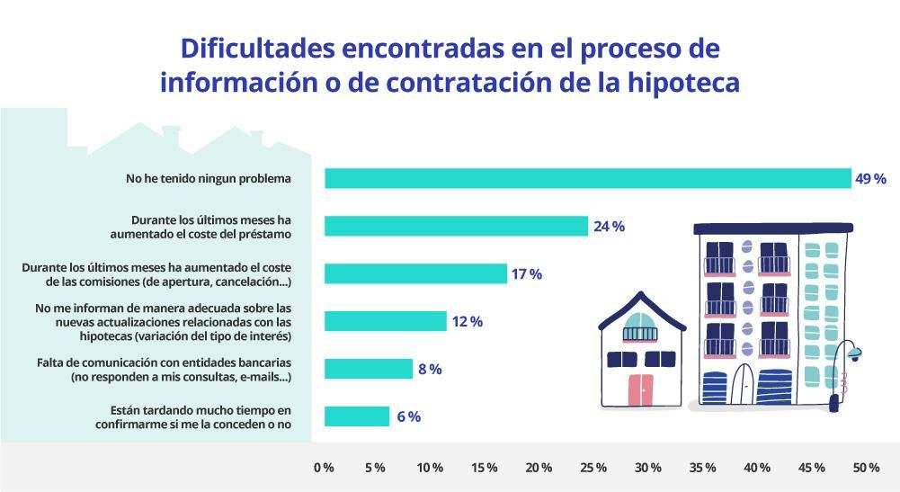

El 61% de los que buscaban vivienda en propiedad se han visto afectados por el encarecimiento de las hipotecas

Entre los demandantes de vivienda en propiedad hay que distinguir entre quienes han comprado en los últimos 12 meses (un 4% de los particulares mayores de 18 años, según datos de agosto de 2022) y quienes han buscado casa para comprar, pero todavía no han cerrado la operación (otro 11% de particulares).

Este segundo grupo es el más interesante para saber si la subida de las hipotecas está afectando al mercado: hasta el 61% de estos compradores inefectivos (que no han cerrado la operación) aseguran que esta circunstancia les ha afectado mucho o bastante.

De todos ellos, un 24% estaba en búsqueda activa o a punto de comprar y ha parado el proceso y un 37% se está replanteando si hacer efectiva la compra de vivienda o no. Hay, además, otro 20 % a los que les ha impactado poco y que prevén continuar con el proceso. Sólo un 19% no se han visto impactados o no tenían conocimiento de los cambios que se han producido en el mercado hipotecario.

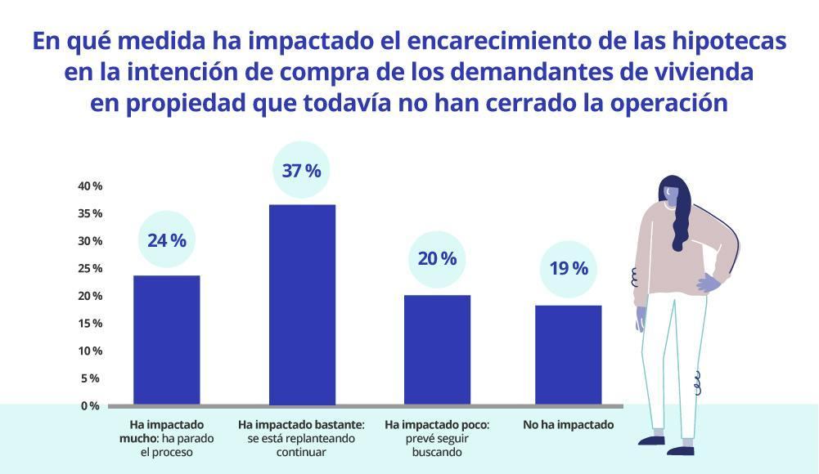

El efecto de la inflación afecta más a la compra que al alquiler

Pero la situación económica general también se ha visto afectada en los últimos meses por la alta inflación: el encarecimiento de los precios —por la crisis de suministros global y el efecto de la guerra de Ucrania— está afectando a los bolsillos y a las aspiraciones residenciales de los particulares.

Así, hasta un 68% de los demandantes de vivienda en propiedad que todavía no han comprado aseguran que esta cuestión ha impactado mucho o bastante en su búsqueda de casa. Este porcentaje es quince puntos más alto que el que se registra (53%) entre quienes han buscado vivienda de alquiler, pero todavía no han completado el arrendamiento.

“El alquiler es uno de los mercados afectados indirectamente por la subida de tipos. Si los ciudadanos tienen dificultades para comprar o deciden esperar a que se disipe la incertidumbre van a verse obligados a refugiarse en el arrendamiento. Toda esa demanda frustrada de compra se canalizará hacia el alquiler, lo que pondrá todavía más presión sobre la escasa oferta y los precios continuarán al alza”, comenta la portavoz del portal.
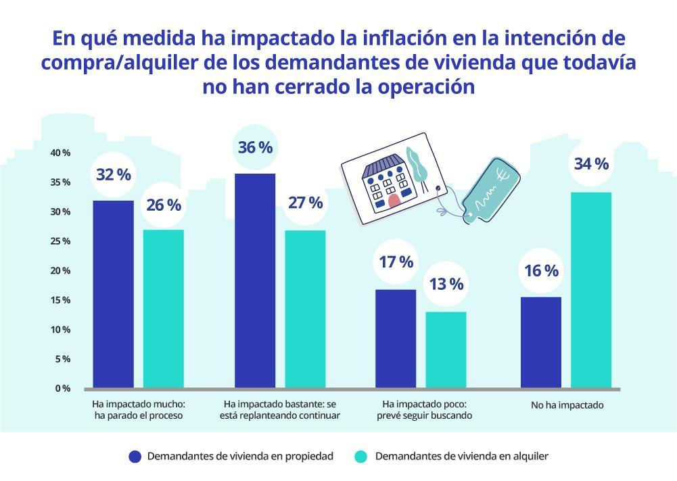

Sobre Fotocasa
Portal inmobiliario que cuenta con inmuebles de segunda mano, promociones de obra nueva y viviendas de alquiler. Cada mes genera un tráfico de 34 millones de visitas (75% a través de dispositivos móviles). Mensualmente elabora el índice inmobiliario Fotocasa, un informe de referencia sobre la evolución del precio medio de la vivienda en España, tanto en venta como en alquiler.
Toda nuestra información la puedes encontrar en nuestra Sala de Prensa.
Fotocasa pertenece a Adevinta, una empresa 100% especializada en Marketplaces digitales y el único “pure player” del sector a nivel mundial.
Más información sobre Fotocasa.

Sobre Adevinta Spain
Adevinta Spain es una compañía líder en marketplaces digitales y una de las principales empresas del sector tecnológico del país, con más de 18 millones de usuarios al mes en sus plataformas de los sectores inmobiliario (Fotocasa y habitaclia), empleo (InfoJobs), motor (coches.net y motos.net) y compraventa de artículos de segunda mano (Milanuncios).

Los negocios de Adevinta han evolucionado del papel al online a lo largo de más de 40 años de trayectoria en España, convirtiéndose en referentes de Internet. La sede de la compañía está en Barcelona y cuenta con una plantilla de más de 1.100 empleados comprometidos con fomentar un cambio positivo en el mundo a través de tecnología innovadora, otorgando una nueva oportunidad a quienes la están buscando y dando a las cosas una segunda vida.
Adevinta tiene presencia mundial en 14 países. El conjunto de sus plataformas locales recibe un promedio de 3.000 millones de visitas cada mes.
Más información en adevinta.es

Llorente y Cuenca Departamento Comunicación Fotocasa
Ramon Torné Anaïs López
rtorne@llorenteycuenca.com comunicacion@fotocasa.es
638 68 19 85 620 66 29 26

Fanny Merino
emerino@llorenteycuenca.com
663 35 69 75

Paula Iglesias
piglesias@llorenteycuenca.com
662 450 236

